Bytte av nedre ror lager Linjett L32-1984 2019

Hei, Til de som lurer på hvordan det er og hvordan det kan gjøres og bytte nedre ror lager.
Her er en fortelling på hvordan jeg løste det.

Hos oss var det slik at roret fungerte bra, lett og styre, men en hørte slag i skroget når båten lå i ro og bølger dyttet på roret, så da måtte jeg inspisere grundigere, for slik ville jeg ikke ha det.
Da båten kom på land trekker jeg i roret og ser fort at her var det mye slakk i nedre ror foring ca. 1/2cm og det er mye. Jeg vet jo ikke enda hva som er slitt eller hva slags løsning verftet har valgt å bruke på denne båten, så før jeg vet det og har tilgang til deler velger jeg og ikke demontere enda.
Jeg sender forespørsel til Linjett verftet og får hyggelig svar, men de har kun nedre foring og kun 1st (håper for dere andre at de nå her flere) dessverre var det en heller høy maritim pris på denne delen 4000.- det kan jo friste mange til å lage det selv, som er mulig men komplisert. Jeg valgte å kjøpe denne delen i håp om at det da skulle være en plug and play jobb. (men det var det jo ikke)
Verftet hadde merkelig nok ikke noen forklaring eller anvisning på hvordan dette byttet skulle foregå, så da måtte jeg fundere på det underveis.
Det er opplagt den nedre foringen som slites mest, den er og utbyttbar (splittet) uten å demontere roret.
Den øvre foringen er noe verre, for meg virker det som den er større og støpt inn i skroget, i hvert fall ingen enkel job og fikse. Og her på vår båt var det ikke så mye slakk så den får være. Heldigvis er det her montert en smørenippel, ikke så lett synlig så en får håpe tidligere eiere har vært flinke til å gi et støt med fett i den hver vår.
Jeg fikk pakken med foringen i posten og da var det jo bare å starte med demonteringen.
Den nye foringen var overaskende nok hele festet fra skrog helen og rundt ror akselen, ikke bare en utbyttbar foring som jeg trodde. Denne nye delen hadde jo utbyttbar plast foring mellom feste og ror aksel! Selve feste var i støpt messing.
Før jeg begynte lagde jeg en liten støtte krybbe under roret, men det var strengt tatt ikke nødvendig da roret allikevel henger i øvre feste.
Jeg gikk da i gang med og skrape meg frem på båten til feste skruene og delings skruene for så og kunne splitte foringen og ta den av.
De måtte jo gås forsiktig frem, jeg ønsket jo ikke og lage noen skade på skrog, derfor pirket og skrapet jeg forsiktig rundt hele feste, allikevel satt det godt fast og trengte et slag med en klubbe for å løsne.
Jeg ser jo fort at delen jeg nå står med ikke er helt lik den delen jeg fikk i posten, denne delen (orginal må antas) var uten plast foringen! Og veldig slitt.
Jeg har lest på tidligere tråder i klubben at noen her har valgt å slipe de to halv lagrene slik at den klemmer mot akselen igjen, men er nå det så lurt da vill det jo bli et ovalt hull som slites raskere en et rundt, vel i henhold til prisen så kanskje noen vill gjøre en slik jobb oftere i stedet for å bytte hele greia.
Så da var det spennende og se om den nye foringen hadde samme dia meter som ror akselen, heldigvis var den det, men ikke noe ekstra slakk der nei, det fulgte med shims som kunne brukes, men de brukte ikke jeg.
Nå viste det seg at den foringen jeg fikk hadde tre hull som skal være gjennomgående på båt skrog helen, det hadde og den gamle, men det var noen millimeter forskjell. Ut i fra det jeg har funnet ut er nok denne nye foringen med utbyttbar inner foring til en nyere båt en min, min er 1984 så jeg antar denne nye typen foring er til 1985 og nyere. Uansett dette er hva jeg har og ingen ny på linjett, da fikk jeg heller tilpasse hullene lage de litt ovale. (skal uansett fylle der med epoxy)
Det som da er lurt å gjøre her er og feste/klemme foringen rundt rorakselen mens den henger fritt fra øvre lager, se så hvem hull som passer og sett skrue inn der mens en borrer ut de andre, da skulle roret i denne posisjonen kunne bevege seg lett og fritt etterpå når alt er på plass.
Nå er jo ikke nødvendigvis alt på en båt i vater og lodd, så når jeg skulle feste foringen mot skrog helen, fylte jeg først med epoxy sparkel på båten og dyttet foringen løst inn i det fra hver side mens jeg strammet de to forings delene sammen rundt ror akslen. Da var jeg sikker på at feste og ror ble på linje, jeg satt i skruene gjennom båten får hånd (strammet ikke til), jeg fikk da et riktig og massivt underlag til foringen, som da sto slik og herdet over natten før jeg strammet til.
Ved og ikke legge/bygge epoxy under foring, men stramme den til båtens hel direkte og tro at dette er riktig posisjon, da vil en mest sannsynlig presse ror akselen til siden og få den ut av linje og få et tregt ror som vil presse seg løst eller slites feil raskt. (ikke gjør det)
Ror foringen ble nå helt uten slakk, jeg vil si nesten litt for treg, en måtte ta i litt på roret for og bevege det, men på rattet var den ikke tung, helt perfekt. Og i etter tid en sesong senere kan jeg si det er fremdeles veldig fra og fast.
Er jeg heldig om noen år kan jeg bare bestille ny plast foring fra verftet, og da er jo jobben enkel, for da er jo alt plassert der det skal være.
Det kan være en fordel og smøre/spraye mellom plast foring og ror aksel så den glir lett frem til den blir sjøsatt og får vann smøring.
Så sto det igjen og sparkle opp langs foring og skruer (det låser og skruene) slik at alt ble jevnt og flott. Brukte vannfast epoxy sparkel.
Så litt bunn stoff grunning epoxy før en tar siste strøk med bunnstoff.
Det var det og jobben gjort.

Har du et slik problem? Det er ikke uoverkommelig, men kanskje best og ha en ny foring før en begynner, eller i hvert fall begynn på høsten så du har tid til og finne deler eller fikse før våren/sommeren kommer.

Lykke til.
Glenn Hansen Norge
Her legger jeg ved noen bilder som sier mere en 1000 ord.,

01 Slik ser det ut før jeg begynner:
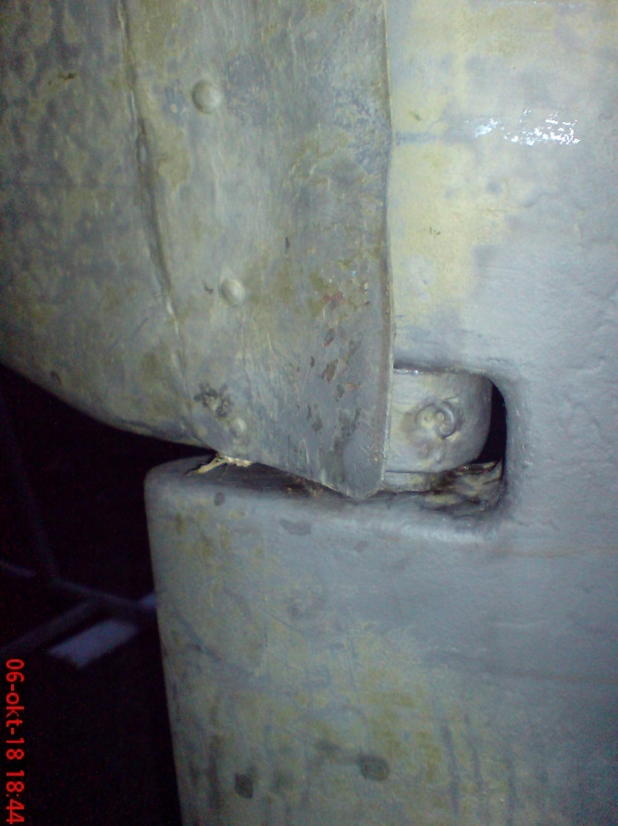
02 Demonterer vannavviser
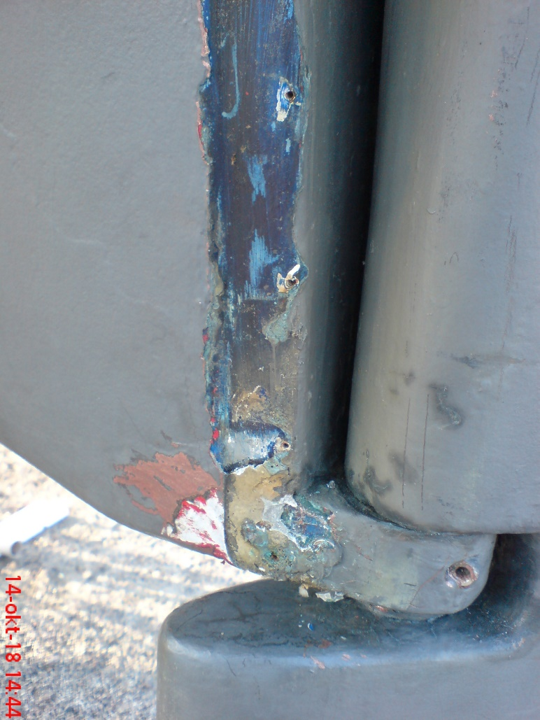

03 Skrape rent rundt foring/feste
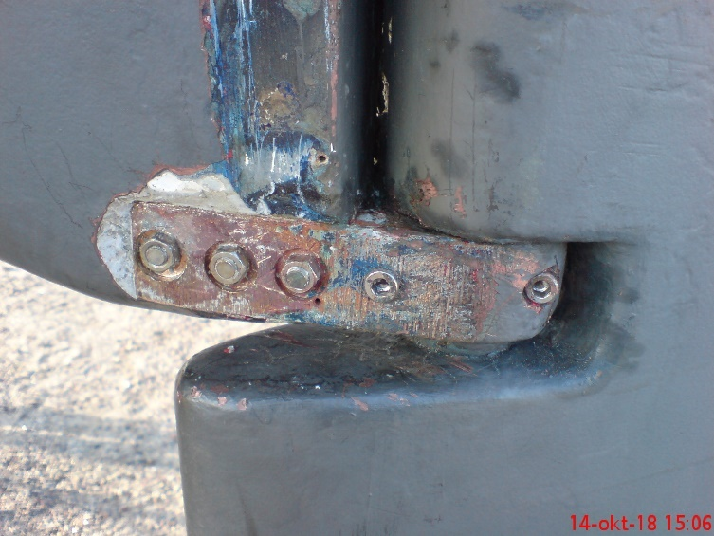

04 Bruk en skrutrekker og hammer for og dele foringen
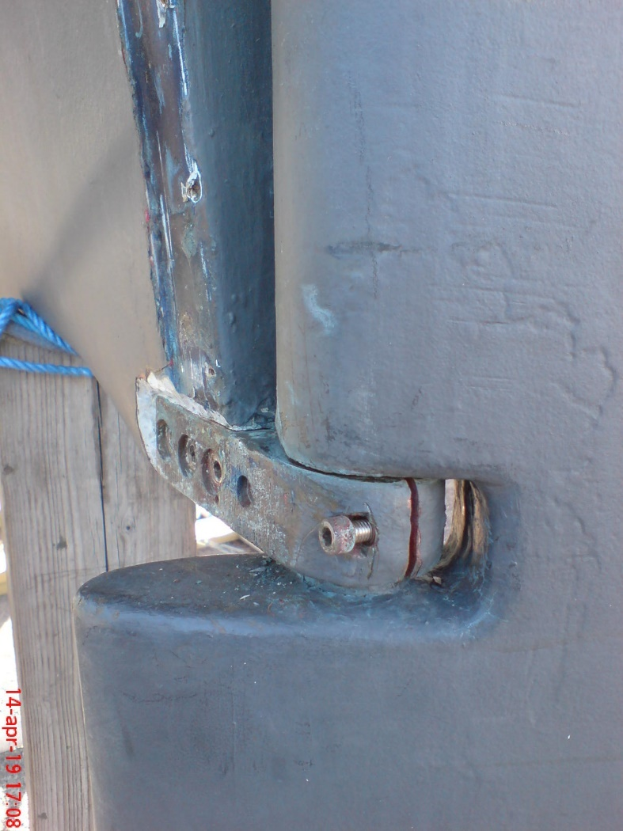

05 delt
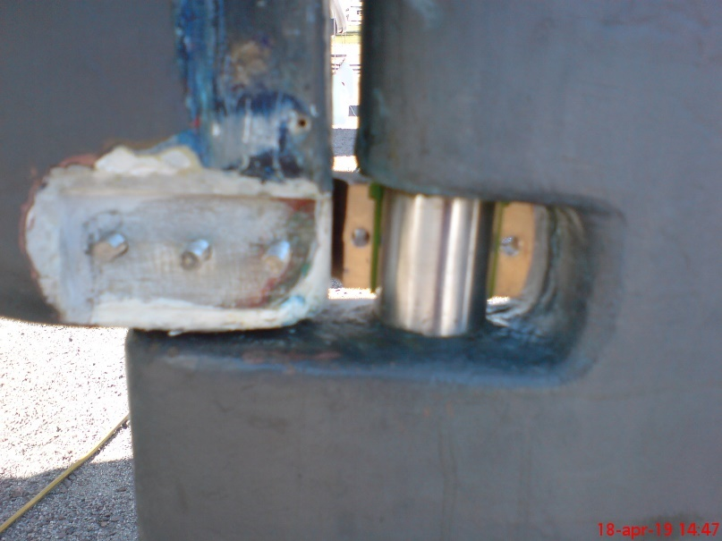
06 slik ser da det gamle lageret ut.
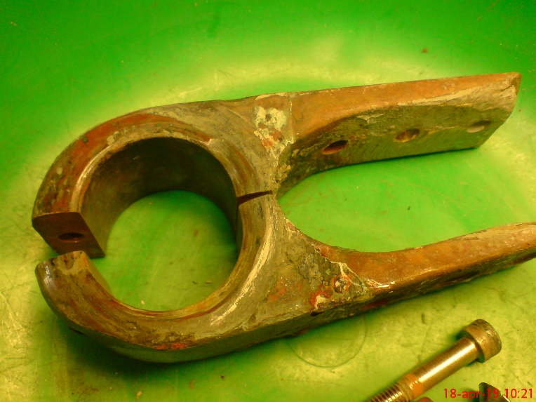

07 og slik er den nye
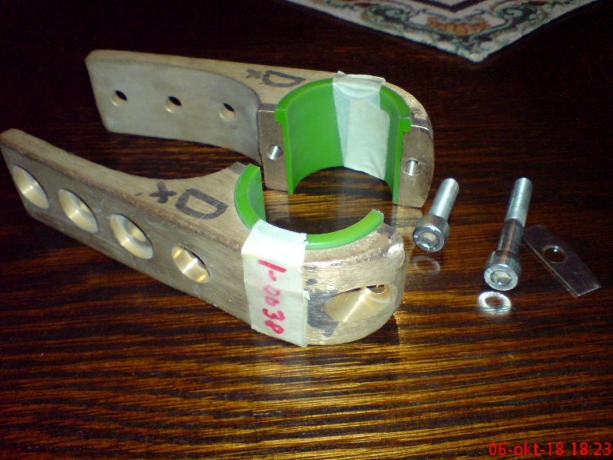

08 de to bakre hullene laget litt ovale.
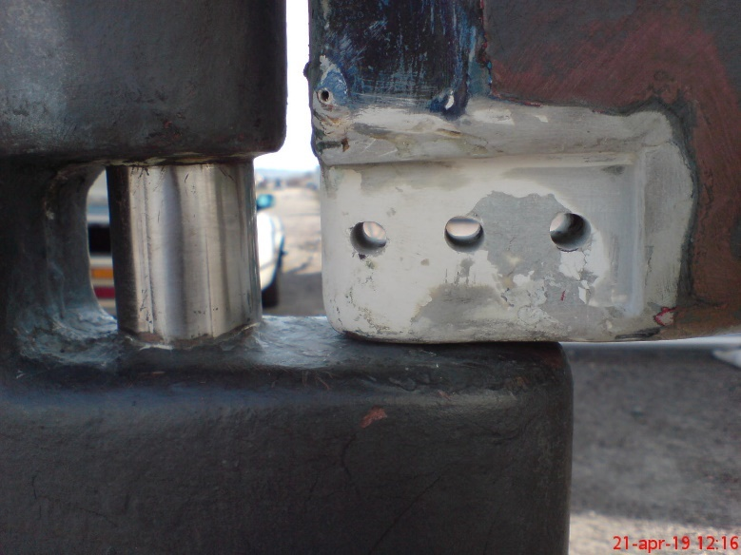
09 Ny del klemt fast på ror aksle, epoxy fylt in i mellom foring og skrog hel, slik at den sentrerer seg.
Dytt de tre festeskruene inn gjennom og roter flere ganger mens epoxy tørker, så de ikke fester seg.
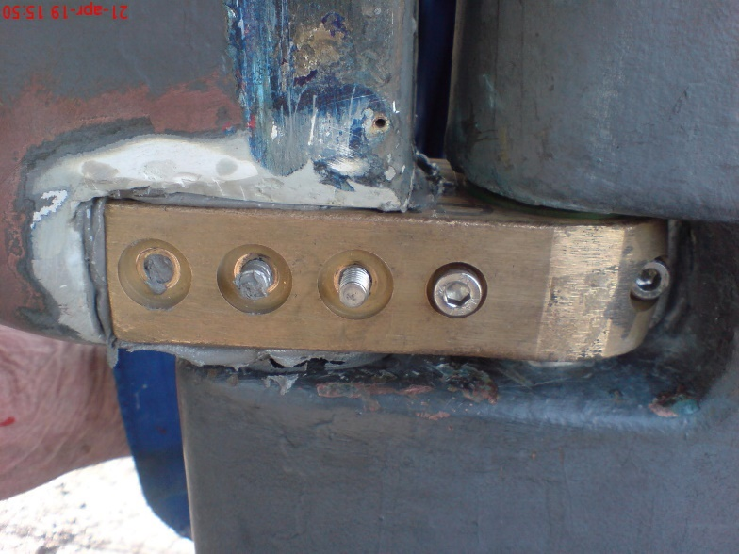
10 Dagen etter, fyller opp rundt med epoxy.
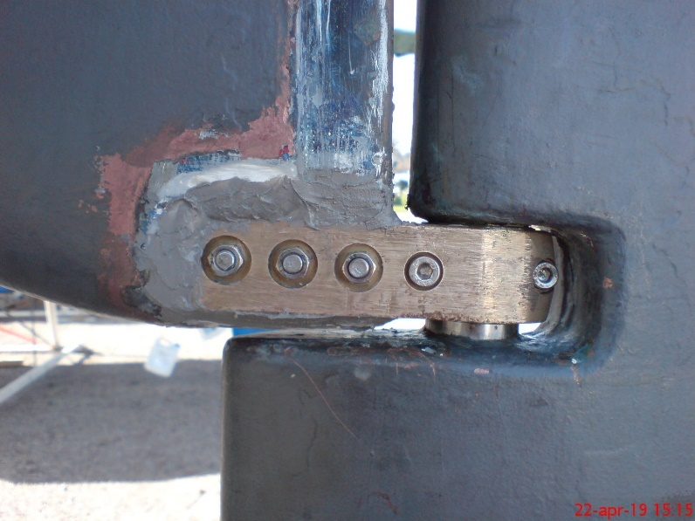

11 så pusse slett.
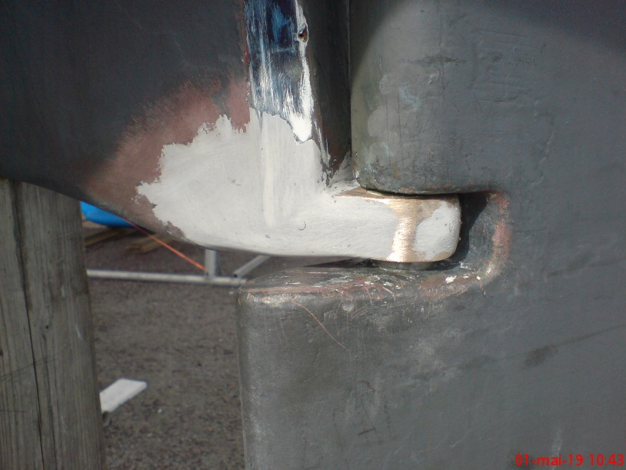

12 Litt epoxy grunning/forsegling
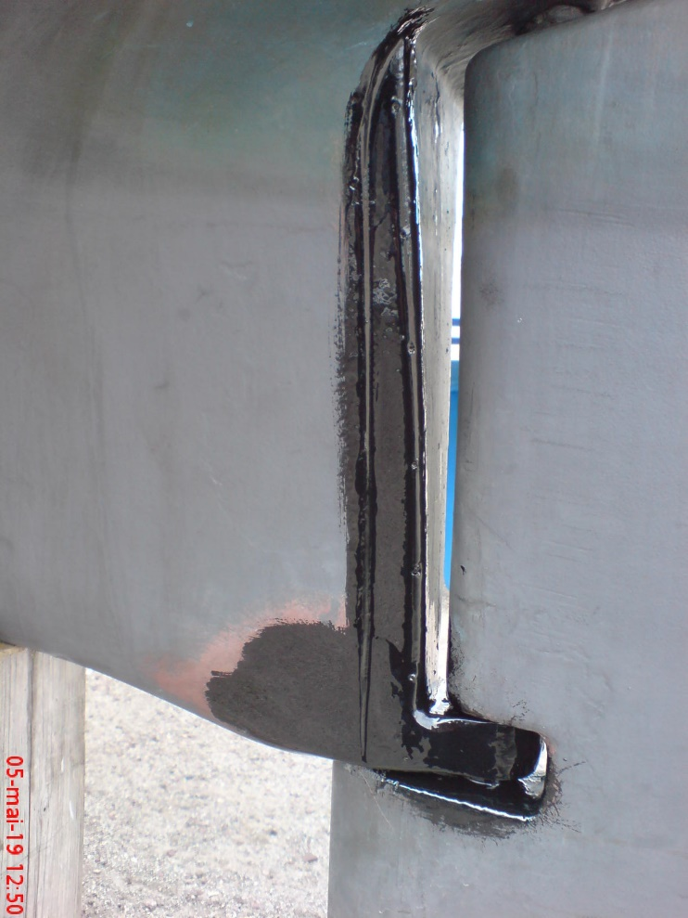
13 bunnstoff
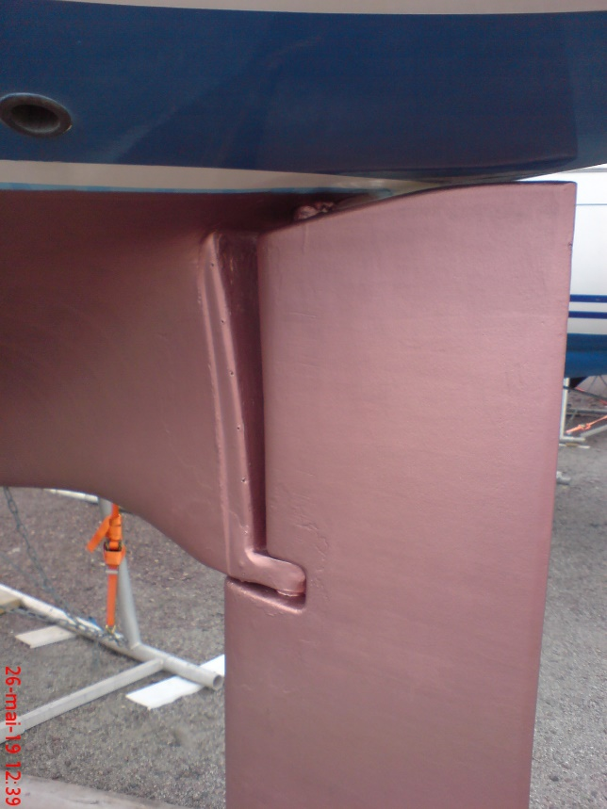
14. vannavviser = ferdig :-)
